臺東縣太麻里鄉多良火車站攤販集中區攤位使用收費標準
113年5月15日農觀課第1130009069號函辦理

- 臺東縣太麻里鄉公所（以下簡稱本所）為對多良火車站轄管範圍之攤位收取相
關費用，依規費法第十條第一項規定訂定本標準。
- 攤位使用人申請對象與優先順序如下：(第一順位超過七位，則不受理第二順位，依此類推，且符合資格申請人過多時，則另以抽籤決定之)
- 於113年1月1日前設籍本鄉查拉密部落（多良村1鄰至6鄰）居民或曾於該部落設籍滿三年居民(上述居民一戶限一人抽籤，且同一地址限一戶)。
- 查拉密部落轄區內立案之團體。
- 本鄉鄉民及鄉內立案之團體。
- 臺東縣內個人或團體。
第三條 攤位使用費徵收對象：指與本所訂有攤位使用契約之固定棚架攤位使用人或
因政策、節慶活動或業務需要，經本所核准並依照指定時段擺設之其餘空
間使用人。
- 各攤位收費標準如下：(固定棚架攤位契約以3年為1期)(攤位配置圖如附件一)
- 甲區(A、B、C)攤位(產生油煙之飲食業)：每攤新臺幣3萬6仟元/年，押金每攤6仟元。
- 乙區(D、E)攤位(非產生油煙之飲食業)：每攤新臺幣3萬元/年，押金每攤 5仟元。
- 丙區(G、F)攤位(非產生油煙之戶外飲食業)：每攤新臺幣2萬4千元/年，押金每攤4仟元。
- 其餘空間：每攤新臺幣300元/日，並嚴禁轉租及轉讓行為，如發生該行為並調查屬實，除終止該日租賃關係，並列入日後拒租名單；如供其它政府機關使用或供民間作為非營利使用，則免收其攤位使用費。
第四條 攤位經營相關規定與罰則於攤販契約另訂之，並於招商時公告。
第五條 本收費標準自發布日起施行之。
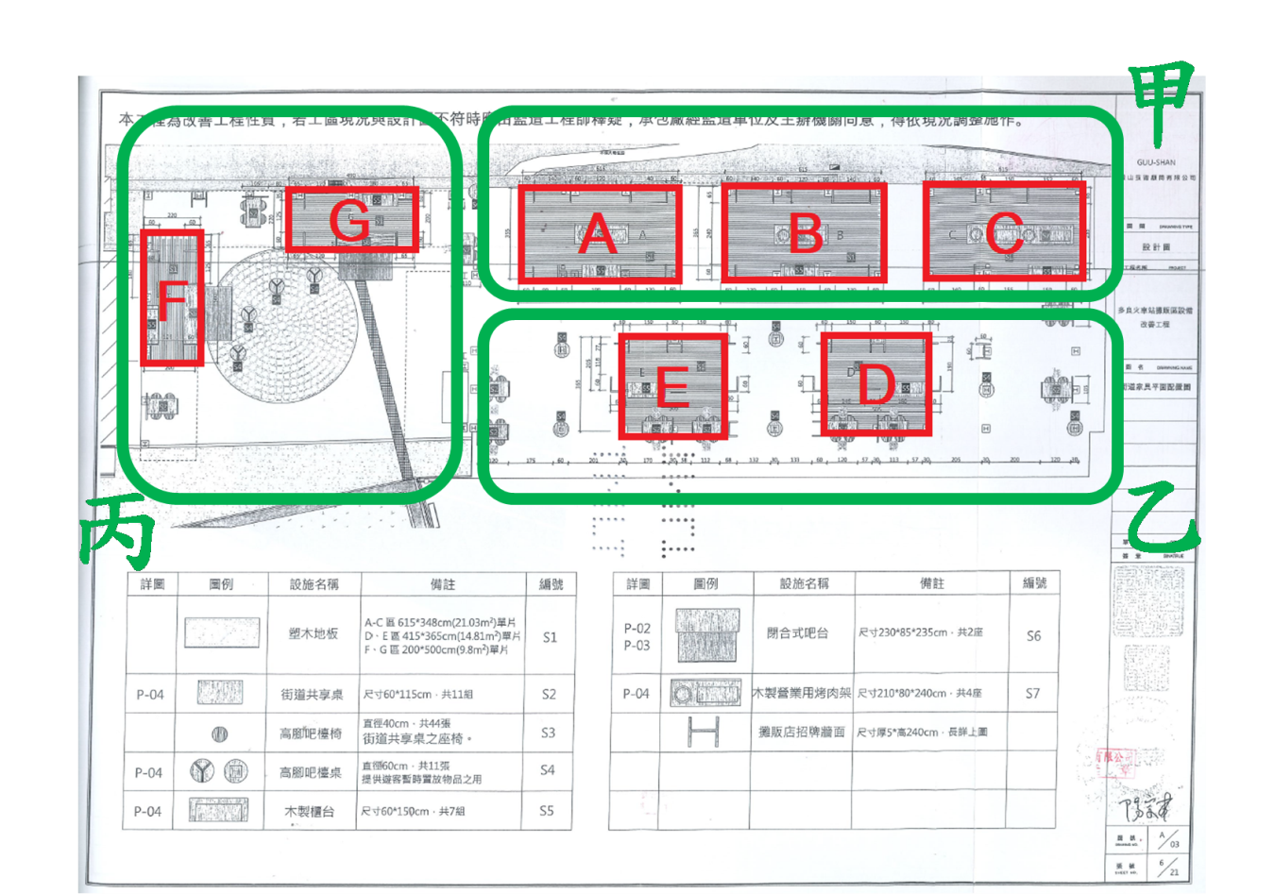
附件一、攤位配置圖

